团体标准

T/CBJ XXXX-202X

代替

董香型白酒
Dongxiangxing baijiu

（征求意见稿）
XXXX-XX-XX发布 XXXX-XX-XX实施

中国酒业协会 发布
ICS 67.160.10
X 61

前 言
本文件按照GB/T 1.1-2020《标准化工作导则 第1部分：标准化文件的结构和起草规则》的规定起草。本文件规定了质量相关技术要求，食品安全相关要求见有关法律法规、政策和食品安全标准等文件。
本文件由贵州董酒股份有限公司提出。
本文件由中国酒业协会团体标准审查委员会归口。
本文件起草单位：XXX，XXX，XXX
本文件主要起草人： XXX，XXX，XXX

董香型白酒
1 范围
本文件规定了董香型白酒的术语和定义、要求、试验方法、检验规则和标志、标签、包装、运输、贮存。
本文件适用于董香型白酒的生产、检验与销售。
2 规范性引用文件
下列文件中的内容通过文中的规范性引用而构成本文件必不可少的条款。其中，注日期的引用文件，仅该日期对应的版本适用于本文件；不注日期的引用文件，其最新版本（包括所有的修改单）适用于本文件。
GB 1351 小麦
GB/T 1354 大米
GB 5009.225 食品安全国家标准 酒中乙醇浓度的测定
GB/T 6682 分析实验室用水规格和试验方法
GB/T 8231 高粱
GB 12456 食品安全国家标准 食品中总酸的测定
GB/T 10345 白酒分析方法
GB/T 10346 白酒检验规则和标志、包装、运输、贮存
GB/T 15109-2021 白酒工业术语
JJF 1070 定量包装商品净含量检验规则
定量包装商品计量监督管理办法（国家市场监督管理总局令第70号）
3 术语和定义
GB/T 15109界定的以及下列术语和定义适用于本文件。

3.1 董香型白酒 dongxiangxing baijiu
以高粱、小麦、大米等为主要原料，按添加中药材的传统工艺制作大曲（3.2）、小曲（3.3），用固态法大窖（3.8）、小窖（3.9）发酵，经串香蒸馏（3.4），长期储存，勾调而成的，不直接或间接添加食用酒精及非自身发酵产生的呈色呈香呈味物质，具有董香型风格的白酒。
[来源：GB/T 15109-2021，3.5.20]

3.2大曲（董香产香曲）
以小麦为原料，配以处理过的本草，经粉碎、制坯、培菌、烘干、贮存而成的块状大曲，起到糖化发酵和生香作用。

3.3小曲（董香产酒曲）
以大米为原料，配以处理过的本草，经粉碎、制坯、培菌、烘干、贮存而成的块状小曲，粉碎后用于制酒，起到糖化发酵和生香作用。

3.4 串香（串蒸）
在甑中以含有乙醇的蒸气穿过固态发酵的酒醅或特制的香醅，使馏出的酒中增加香气和香味的工艺操作。
[来源：GB/T 15109-2021, 3.4.58]

注：董香型白酒的串香工艺可分为复蒸法、双醅法和双层法。复蒸法：将蒸馏出的酒放入锅底，香醅置于甑篦上进行蒸馏；双醅法：将酒醅放入甑下部，香醅覆盖在上面进行蒸馏；双层法：采用双层甑篦，下层放酒醅，中间用甑篦隔开，上层放香醅进行蒸馏。

3.5红糟
酒醅经过串香蒸馏后形成的物料。

3.6董糟
香醅经过串香蒸馏后形成的物料。

3.7香醅（香糟）
将红糟、董糟、香糟重新配料经特殊工艺再次进行固态发酵后制成的风味成分含量丰富的物料。

3.8董香大窖
窖池四壁及底部采用贵州特殊泥土以及植物类浸泡水等混合，经传统工艺处理而成，窖壁偏碱性，形状为倒梯形体。

3.9董香小窖
窖池四壁及底部用水泥经传统工艺处理而成，形状为长方体或正方体。
4 要求

4.1生产过程要求

4.1.1原辅料要求

4.1.1.1高粱
应符合GB/T 8231的规定。

4.1.1.2小麦
应符合GB 1351的规定。

4.1.1.3大米
应符合GB/T 1354的规定。

4.1.2制曲

4.1.2.1小曲
大米经过粉碎，加入处理过的本草、曲种、水，拌匀制成正方体曲坯，进入培菌室培养，曲块品温升至一定范围进行揭汗，后期多次翻盘，烘干后定级入库。

4.1.2.2大曲
小麦经过粉碎，加入处理过的本草、曲种、水，拌匀制成长方体曲坯，进入培菌室培养，曲块品温升至一定范围进行揭汗，后期多次翻盘，烘干后定级入库。

4.1.3酒醅发酵
将整粒高粱经煮粮、蒸粮后，按比例分两次加入小曲，在糖化箱中糖化。将糖化醅和红糟按比例拌匀后投入小窖中发酵。小窖发酵期10天左右。

4.1.4香醅发酵
将摊晾后红糟、董糟按一定比例加入香糟、大曲拌匀，经晾堂堆积后下入大窖，待温度升至一定范围踩紧下入回酒后再下入下一轮次糟醅，多轮次下满大窖后封窖发酵，发酵期一年以上。

4.1.5蒸馏
按董香型白酒串香蒸馏工艺将酒醅与香醅中香味物质融于一体。

4.1.6基酒贮存
按质量等级入库贮存。
注：贮存容器宜选择陶坛等。

4.1.7勾调
基酒应保持一定的多样性，按质量要求调配、组合形成勾调方案，并进行扩大生产。
注：董香型白酒主要生产工艺要点和流程图见附录C。

4.2感官要求
应符合表1的规定。
表1 感官要求
项目 | 优级 | 一级
色泽和外观 | 清澈（或微黄）透明，无悬浮物，无沉淀，无杂质ª
香气^{b} | 自然发酵产生的曲香、粮香、本草香、果香等复合香气突出，幽雅舒适；陈香、酯香、窖香等多种香气平衡谐调，舒适怡人 | 自然发酵产生的曲香、粮香、本草香等复合香气明显，清雅谐调；酯香、窖香等多种香气谐调，舒适
口味 | 入口酒体醇厚，丰满谐调，本草味雅致，回甘爽净，余味悠长 | 入口酒体醇和，诸味谐调，本草味愉悦，绵甜柔顺，尾净味长
风格 | 具有典型董香型白酒风格 | 具有明显董香型白酒风格
ª：当酒的温度低于10 ℃时，允许有沉淀物质或失光，10 ℃以上时，应逐渐恢复正常。
^{b}：董香型白酒风味轮和不同级别董香型白酒风味轮香气特征剖面示意图，见附录D。

4.3理化要求
应符合表2的规定。
表2 理化指标
项 目 | 优级 | 一级
酒精度/(%vol) | 29.0%vol≤酒精度≤60.0%vol
总酸ª/(g/L) | ≥1.50
酸酯总量ª/(mmol/L) | ≥40.00 |  | ≥35.00
丁酸+丁酸乙酯(g/L) | ≥0.30 |  | ≥0.20
乙酸+乙酸乙酯(g/L) | ≥1.40 |  | ≥1.30
固形物/(g/L) | ≤0.70
ª：按54%酒精度折算。

4.4净含量
应符合《定量包装商品计量监督管理办法》的规定。
5 试验方法

5.1 感官要求
按GB/T 10345的规定执行。

5.2 理化要求

5.2.1酒精度
按GB 5009.225的规定执行。

5.2.2总酸
按GB 12456的规定执行。

5.2.3酸酯总量、乙酸、乙酸乙酯、固形物
按GB/T 10345的规定执行。

5.2.4丁酸+丁酸乙酯
按附录A执行。

5.2.4净含量
按JJF 1070的规定执行。
6 检验规则和标志、标签、包装、运输、贮存

6.1检验规则和标志、标签、包装、运输、贮存按GB/T 10346规定执行。

6.2酒精度实测值与标签标示值允许差为±1.0%vol。

6.3预包装产品应标识产品类型为“固态法白酒”。

附录A

（规范性）

白酒中丁酸和丁酸乙酯的测定方法

A.1 气相色谱法

A.1.1 原理

样品气化后随同载气进入色谱柱，被测组分在两相中分配系数的不同而得到分离，分离后进入氢火焰离子化检测器产生响应值，以保留时间定性，内标法定量。

A.1.2 试剂或材料

除另有说明外，所有试剂均为色谱纯，水为GB/T 6682规定的一级或一级以上水。

A.1.2.1 无水乙醇（C₂H₆O，CAS号：64-17-5）。

A.1.2.2 乙醇-水溶液（60+40，体积比）：量取60 mL乙醇（A.1.2.1）加入40 mL超纯水中，混匀。

A.1.2.3 微孔滤膜（有机相）：13 mm×0.22 μm。

A.1.3 标准品
A.1.3.1 丁酸（C₄H₈O₂，CAS号：107-92-6），纯度≥99%，经国家认可并授予标准物质证书的标准物质。
A.1.3.2 丁酸乙酯（C₆H₁₂O₂，CAS号：105-54-4），纯度≥99%，经国家认可并授予标准物质证书的标准物质。
A.1.3.3 2-乙基丁酸（C₆H₁₂O₂，CAS号：88-09-5）：丁酸的内标物，纯度≥99%，经国家认可并授予标准物质证书的标准物质。
A.1.3.4 乙酸正戊酯（C₇H₁₄O₂，CAS号：628-63-7）：丁酸乙酯的内标物，纯度≥99%，经国家认可并授予标准物质证书的标准物质。

A.1.4 标准溶液配制
A.1.4.1 丁酸和丁酸乙酯标准储备液（2 g/L）：分别准确称取200 mg的丁酸和丁酸乙酯标准品于100 mL容量瓶中，用乙醇-水溶液（A.1.2.2）定容至刻度线，混匀，0 ℃~5 ℃保存。
A.1.4.2 内标溶液（20 g/L）：分别准确称取2.0 g的乙酸正戊酯和2-乙基丁酸标准品于100 mL的容量瓶中，用乙醇-水溶液（A.1.2.2）定容至刻度线，混匀为内标储备液，0 ℃~5 ℃保存。

A.1.5 仪器和设备

A.1.5.1 气相色谱仪：配有氢火焰离子化检测器（FID）。
A.1.5.2 分析天平：感量0.1 mg和0.01 g。

A.1.6 分析测定
吸取样品5.0 mL于10 mL容量瓶中，加入内标榕液0.10 mL，再用样品溶液定容至10 mL，混匀后，上机检测。
A.1.6.1 仪器参考条件
a）色谱柱：型色谱柱（柱长30 m，内径 0.32 mm）或其他具有同等分析效果的毛细管柱；
b）色谱柱温度：起始温度40 ℃，恒温7 min，12.0℃/min程序升温至190℃，15℃/min升温至200℃，保持3 min；
c）载气：高纯氮，纯度≥99.999%，流速为0.7 mL/min；
d）进样口温度：250 ℃；
e）进样量：1 μL；
f）进样方式：分流进样。分流比：15:1，尾吹25 mL/min；
g）氢气：流速为30 mL/min；
h）空气：流速为300 mL/min；
i）检测器温度：250 ℃；
A.1.6.2 标准工作曲线
分别准确吸取0.00 mL、0.05 mL、0.25 mL、0.50 mL、2.50 mL、5.00 mL丁酸和丁酸乙酯混合标准储备液于6个10 mL容量瓶中，分别加入0.10 mL内标溶液，用乙醇-水溶液（A.1.2.2）定容至刻度，稀释成质量浓度为0.01 g/L、0.05 g/L、0.1 g/L、0.5 g/L、1.0 g/L的标准工作溶液，现配现用。质量浓度由低到高依次进样测定，以质量浓度为横坐标，丁酸或丁酸乙酯分别与2-乙基丁酸或醋酸戊酯峰面积之比为纵坐标绘制标准曲线回归方程。标准溶液色谱图见附录B。
A.1.6.3 测定
在A.1.6.1仪器的参考条件下，丁酸和丁酸乙酯以保留时间定性，测定目标物与内标峰面积，计算出样品中目标物的含量，待测样中丁酸和丁酸乙酯的响应值应在标准曲线范围之内，内标法定量。
A.1.7 结果计算
样品中的目标物含量按式（A.1）计算。
$X=c$………… (A.1)
式中：
X——样品中丁酸或丁酸乙酯的含量浓度，单位为克每升（g/L）；
c——进样溶液中丁酸或丁酸乙酯按照内标法在标准曲线中对应的浓度，单位为克每升（g/L）；
计算结果应保留至两位小数。

A.1.8 检测方法检出限和定量限、准确度和精密度

A.1.8.1 检出限和定量限
本方法丁酸的检出限为0.003 g/L，定量限为0.008 g/L；
本方法丁酸乙酯的检出限为0.003 g/L，定量限0.01 g/L。

A.1.8.2 准确度
本方法丁酸在0.008 g/L ~0.08 g/L添加浓度水平上的回收率为95%~105%。
本方法丁酸乙酯在0.01 g/L ~0.1 g/L添加浓度水平上的回收率为95%~105%。

A.1.8.3 精密度
在重复性条件下获得的两次独立测定结果的绝对差值不超过其算数平均值的10%。

附录B

（资料性录）

参考色谱图
丁酸+丁酸乙酯标准溶液色谱图见图B.1；白酒样品色谱图见图B.2；空白样品色谱图见图B.3。
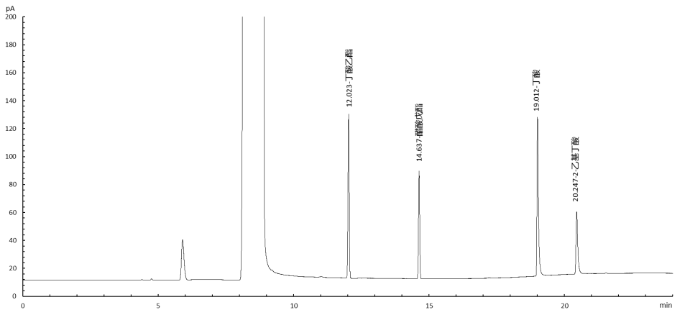
图B.1 丁酸+丁酸乙酯（0.5 g/L）标准溶液色谱图

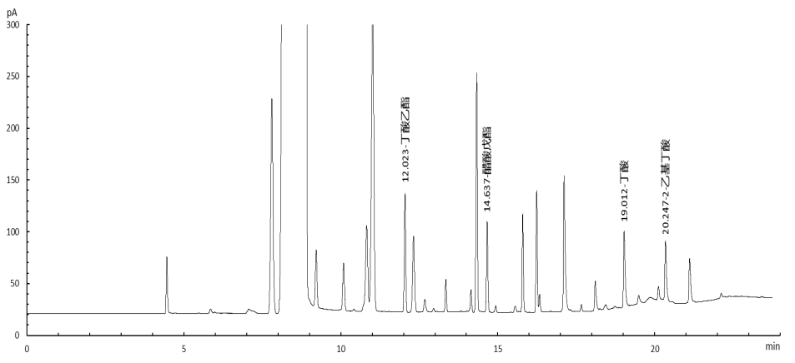
图B.2 白酒样品色谱图

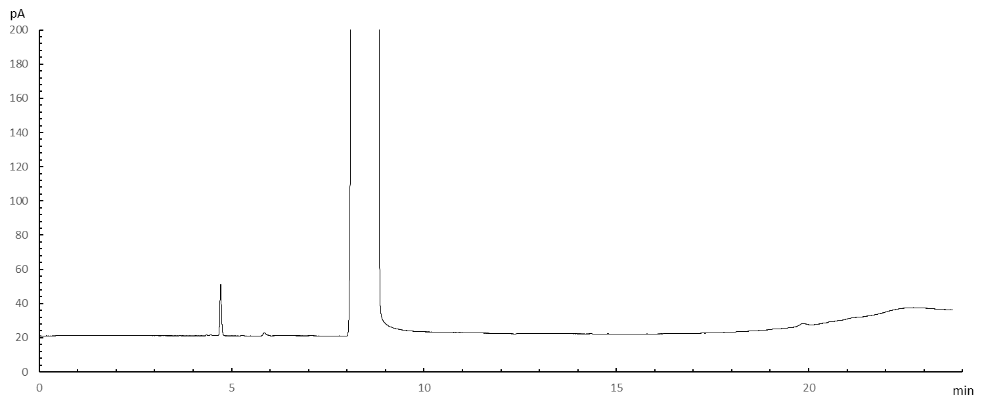
图B.3 空白样品色谱图

附录C

(资料性）

董香型白酒主要生产工艺流程示例

C.1生产工艺要点

C.1.1原辅料质量控制

C.1.1.1原料

以高粱为酿酒原料，小麦为制大曲原料，大米为制小曲原料：
- 高粱、小麦和大米具有其固有的色泽和气味，颗粒饱满、无霉变、无虫蛀、无异味；
- 符合相应标准要求。

C.1.1.2原辅料预处理

在投入生产前，对原辅料进行预处理：
- 高粱、小麦、大米和辅料均进行除尘、除杂处理；
- 本草在使用前进行预处理，并进行粉碎；
- 小麦、大米粉碎处理；
- 谷壳等辅料在使用前需进行清蒸处理。

C.1.2制曲工艺

董香型白酒以大曲（董香产香曲）、小曲（董香产酒曲）为糖化发酵剂。

C.1.2.1大曲（董香产香曲）
产香曲是大窖生产的糖化发酵剂，其主要制作条件如下：
- 小麦经过粉碎，加入处理过的本草、曲种、水，拌匀踩绒、踩紧制成长宽各为11±1cm、厚度为4±1cm的长方体曲坯；
- 将成型的曲药均匀摆放在培菌室曲盘内的竹折上面，盖上毛毯进行保温保湿培养，实时跟踪、测量曲块品温、室温、湿度等；曲块品温升至一定范围进行揭汗，后期多次翻盘；
- 曲块反烧后烘曲，烘曲温度控制在55℃以下；
- 烘干后定级入库，贮存期不少于三个月，使用前进行粉碎处理。

C.1.2.2小曲（董香产酒曲）
产酒曲是小窖生产的糖化发酵剂，其主要制作条件如下：
- 大米经过粉碎，加入处理过的本草、曲种、水，拌匀踩绒、踩紧制成4±0.5cm的正方体曲坯；
- 将成型的曲药均匀摆放在培菌室曲盘内，进行保温保湿培养，实时跟踪、测量曲块品温、室温、湿度等；曲块品温升至一定范围进行揭汗，后期多次翻盘；
- 曲块反烧后进入烘曲，烘曲温度控制在45℃以下；
- 烘干后定级入库，贮存期不少于三个月，使用前进行粉碎处理。

C.1.3酒醅发酵
酒醅发酵传统上采用特殊工艺制作的的小窖为发酵容器：
C.1.3.1煮粮、蒸粮
- 高粱放入煮粮甑中进行煮粮，水位应淹过粮面约30～40cm；煮好的高粱吸水透心，均匀，透心率为80%以上；
- 煮粮结束后蒸粮，蒸好的高粱软硬合适、散疏、水分适当、全甑均匀，粮粒裂口率80%以上。
C.1.3.2摊晾、拌曲、糖化
熟粮均匀倒入糖化箱中，降温到要求范围，按比例分两次下入磨碎的小曲，拌匀收箱成梯形体，盖上一层红糟进行糖化，糖化醅达到清香扑鼻，微甜，无酸味、异味、酒精味。
C.1.3.3入窖发酵
- 按比例将糖化醅与红糟混合拌匀后下入小窖发酵；
- 用化纤布密封发酵，发酵期一般为 10天左右。

C.1.4香醅发酵

香醅发酵传统上采用特殊工艺制作的大窖（泥窖）为发酵容器：

C.1.4.1配料、堆积
- 红糟、董糟在晾堂分开摊凉；
- 晾后红糟、董糟按一定比例加入香糟、大曲拌匀经晾堂堆积。

C.1.4.2入窖发酵

糟醅经晾堂堆积后下入大窖，温度升至一定范围踩窖下入下窖酒，依次循环至窖满。
C.1.4.3封窖、养护
- 使用特殊工艺制作的封窖泥密封窖池，大窖发酵期12个月以上。
- 发酵期间对大窖进行养护。

C.1.5串香蒸馏
采用传统串香工艺进行串蒸：上甑过程按照“轻、松、准、匀、薄、平”的要求操作，压汽上甑，不塌汽，不跑汽。

C.1.5基酒贮存
制定基酒验收标准：
- 按质量等级分别入库贮存，以保证基酒多样性。
- 传统上宜选用陶坛作为贮存容器；
- 基酒宜长期贮存。

C.1.6勾调
依据产品风格和定位设计，确定勾调方案：
- 根据基酒的轮次、质量等级、风格等因素，按产品质量标准进行调配、组合一定数量的基酒，形成勾调小样，经感官评价、理化检验等确定勾调方案；
- 按照勾调方案进行批量组合，感官特性和理化特性与小样一致。

C.2生产工艺流程

董香型白酒主要生产工艺流程示例见图C.1。
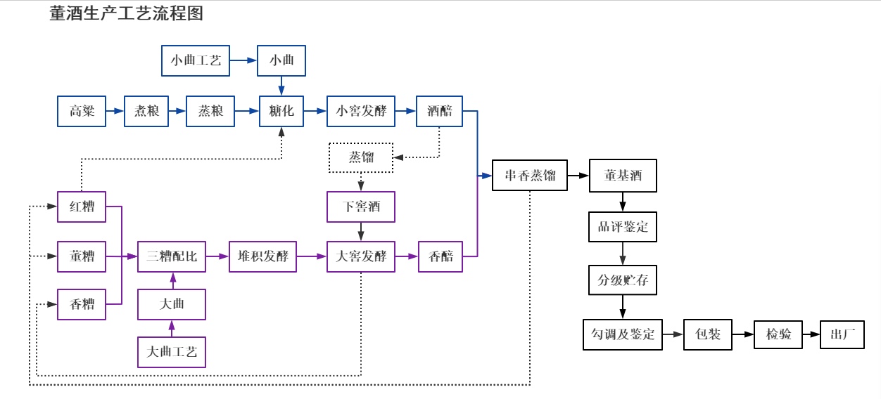
图C.1董香型白酒生产工艺流程

附录D

(资料性）

董香型白酒风味轮及不同级别董香型白酒香气特征剖面示意图例
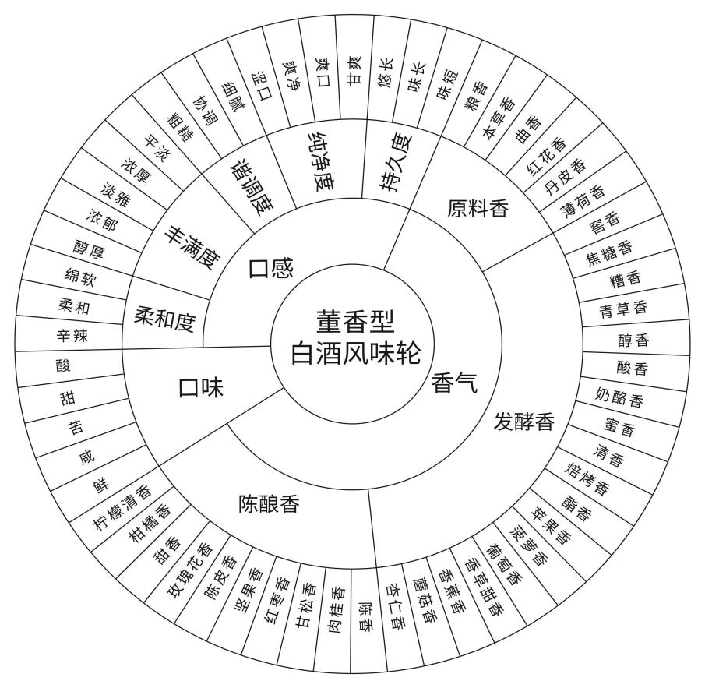

图D.1董香型白酒风味轮

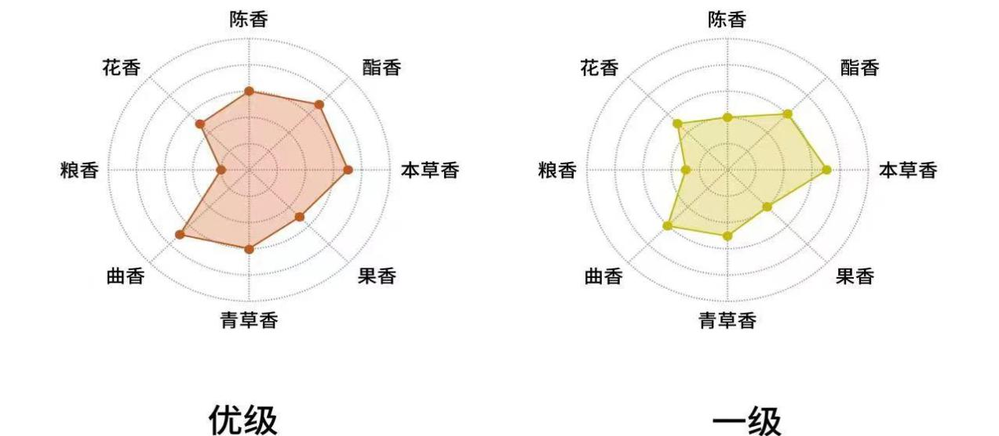

图D.2不同级别董香型白酒香气特征剖面示意图例

